**Министерство высшего образования и науки Российской Федерации**

Федеральное государственное бюджетное образовательное учреждение Высшего образования

«**Владимирский государственный университет**

**имени Александра Григорьевича и Николая Григорьевича Столетовых»**

**(ВлГУ)**

Колледж информационных технологий и предпринимательства (КИТП)

**Кафедра физики и прикладной математики (ФиПМ)**

Задание 3

Тема: «**Реализация методов**»

Вариант 1

Выполнил студент группы ПКсп-120

Башилов М.А.

Принял(а) Кабанова М. Ю.

Владимир 2022

Постановка задачи

Требуется реализовать консольное приложение и приложение с графическим интерфейсом на языке программирования C#, выполнив следующие задания:

1. Разработать метод min(a,b) для нахождения минимального из двух чисел и вычислить с помощью него минимальное значение из чисел x, y, z, v.
2. Построить таблицу значений функции y = f(x) для х∈[a, b] с шагом h.
3. Перегрузить метод f так, чтобы его сигнатура соответствовала виду static void f (double x, out double y) и продемонстрировать работу перегруженных методов.

Практическая часть

Листинг первого консольного приложения

using System;

namespace Ex1_Console

{

internal class Program

{

static void Main(string[] args)

{

// Числа для ввода

double x = 0;

double y = 0;

double z = 0;

double v = 0;

while (true)

{

try

{

Console.Write("Введите x: ");

x = double.Parse(Console.ReadLine());

Console.Write("Введите y: ");

y = double.Parse(Console.ReadLine());

Console.Write("Введите z: ");

z = double.Parse(Console.ReadLine());

Console.Write("Введите v: ");

v = double.Parse(Console.ReadLine());

break;

}

catch (Exception ex)

{

Console.ForegroundColor = ConsoleColor.Red;

Console.Write("Ошибка: ");

Console.ResetColor();

Console.WriteLine(ex.Message);

}

}

Console.Write($"\nМинимальным числом из ({x}, {y}, {z}, {v}) является число: ");

Console.ForegroundColor = ConsoleColor.Green;

Console.WriteLine(Min(Min(x, y), Min(z, v)));

Console.ResetColor();

}

static double Min(double a, double b)

=> (a < b) ? a : b;

}

}

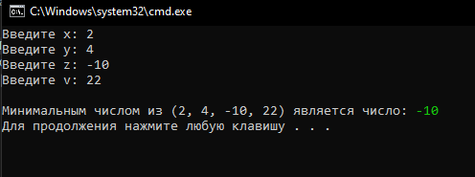

Рисунок 1 – Результат работы программы первого задания

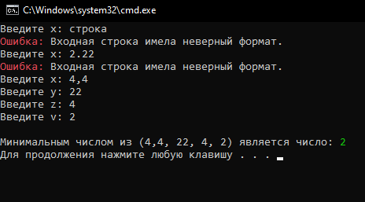

Рисунок 2 – Результат работы программы при вводе некорректных данных

Листинг второго консольного приложения

using System;

namespace Ex2_Console

{

internal class Program

{

static void Main(string[] args)

{

// Интервал [a, b] на котором будет вычисляться функция

double a = 0, b = 0;

// Шаг функции

double h = 0;

while (true)

{

try

{

Console.Write("Введите начальное значение интервала: ");

a = double.Parse(Console.ReadLine());

Console.Write("Введите конечное значение значение интервала: ");

b = double.Parse(Console.ReadLine());

Console.Write("Введите шаг функции: ");

h = double.Parse(Console.ReadLine());

if (h == 0) throw new Exception("Выберите шаг отличный от нуля! Количество итераций будет бесконечно!");

break;

}

catch (Exception ex)

{

Console.ForegroundColor = ConsoleColor.Red;

Console.Write("Ошибка: ");

Console.ResetColor();

Console.WriteLine(ex.Message);

}

}

Console.WriteLine("\n\n");

// Возрастающая функция

if (a <= b)

{

Console.WriteLine($"Результат вычисления функции с интервалом [{a}, {b}]\n(результат функции округлен до двух знаков после запятой)");

Console.WriteLine("\tx\ty");

for (double i = a; i <= b; i += h)

{

double y = f(i);

Console.WriteLine($"\t{i}\t{Math.Round(y, 2)}");

}

}

else if (a > b)

{

Console.WriteLine($"Результат вычисления функции с интервалом [{a}, {b}]\n(результат функции округлен до двух знаков после запятой)");

Console.WriteLine("\tx\ty");

for (double i = a; i >= b; i -= h)

{

double y = f(i);

Console.WriteLine($"\t{i}\t{Math.Round(y, 2)}");

}

}

}

static double f(double x)

{

double result = 0;

if (Math.Abs(x) < Math.PI / 2) result = Math.Sin(x);

else if (Math.Abs(x) >= Math.PI / 2 && Math.Abs(x) <= Math.PI) result = Math.Cos(x);

else if (Math.Abs(x) > Math.PI) result = 0;

return result;

}

}

}

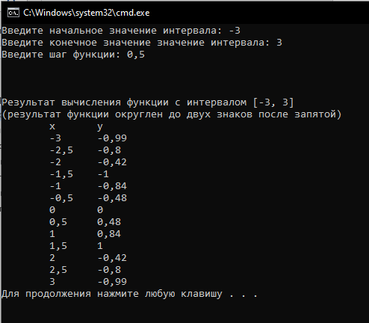

Рисунок 3 – Результат работы программы второго задания

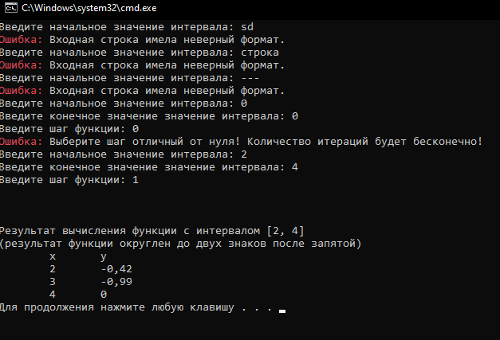

Рисунок 4 – Результат работы программы при некорректных значениях

Листинг третьего консольного приложения

using System;

namespace Ex3_Console

{

internal class Program

{

static void Main(string[] args)

{

// Интервал [a, b] на котором будет вычисляться функция

double a = 0, b = 0;

// Шаг функции

double h = 0;

while (true)

{

try

{

Console.Write("Введите начальное значение интервала: ");

a = double.Parse(Console.ReadLine());

Console.Write("Введите конечное значение значение интервала: ");

b = double.Parse(Console.ReadLine());

Console.Write("Введите шаг функции: ");

h = double.Parse(Console.ReadLine());

if (h == 0) throw new Exception("Выберите шаг отличный от нуля! Количество итераций будет бесконечно!");

break;

}

catch (Exception ex)

{

Console.ForegroundColor = ConsoleColor.Red;

Console.Write("Ошибка: ");

Console.ResetColor();

Console.WriteLine(ex.Message);

}

}

Console.WriteLine("\n\n");

// Возрастающая функция

if (a <= b)

{

Console.WriteLine($"Результат вычисления функции с интервалом [{a}, {b}]\n(результат функции округлен до двух знаков после запятой)");

Console.WriteLine("\tx\ty");

for (double i = a; i <= b; i += h)

{

double y = 0;

f(i, out y);

Console.WriteLine($"\t{i}\t{Math.Round(y, 2)}");

}

}

else if (a > b)

{

Console.WriteLine($"Результат вычисления функции с интервалом [{a}, {b}]\n(результат функции округлен до двух знаков после запятой)");

Console.WriteLine("\tx\ty");

for (double i = a; i >= b; i -= h)

{

double y = 0;

f(i, out y);

Console.WriteLine($"\t{i}\t{Math.Round(y, 2)}");

}

}

}

static double f(double x)

{

double result = 0;

if (Math.Abs(x) < Math.PI / 2) result = Math.Sin(x);

else if (Math.Abs(x) >= Math.PI / 2 && Math.Abs(x) <= Math.PI) result = Math.Cos(x);

else if (Math.Abs(x) > Math.PI) result = 0;

return result;

}

// Перегруженный метод вычисления функции

static void f(double x, out double y)

{

double result = 0;

if (Math.Abs(x) < Math.PI / 2) result = Math.Sin(x);

else if (Math.Abs(x) >= Math.PI / 2 && Math.Abs(x) <= Math.PI) result = Math.Cos(x);

else if (Math.Abs(x) > Math.PI) result = 0;

y = result;

}

}

}



Рисунок 5 – Результат работы программы третьего задания



Рисунок 6 – Результат работы программы с вводом некорректных данных

Листинг первого графического приложения

using System;

using System.Windows.Forms;

namespace Ex1_Forms

{

public partial class Form1 : Form

{

public Form1()

{

InitializeComponent();

}

private void CalculateButton_Click(object sender, EventArgs e)

{

double x = (double)XNumeric.Value;

double y = (double)YNumeric.Value;

double z = (double)ZNumeric.Value;

double v = (double)VNumeric.Value;

minLabel.Text = Min(Min(x, y), Min(z, v)).ToString();

}

double Min(double a, double b)

=> (a < b) ? a : b;

}

}

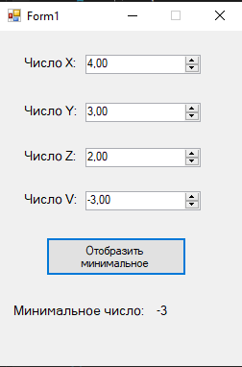

Рисунок 7 – Графический интерфейс программы первого задания

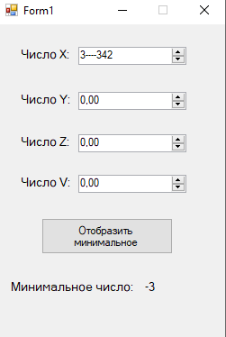

Рисунок 8 – Ввод некорректных данных в программу

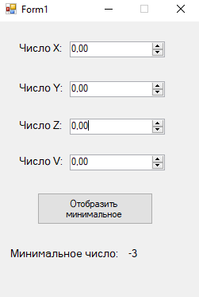

Рисунок 9 – Некорректные данные заменяются согласно стандарту

Листинг второго графического приложения

using System;

using System.Windows.Forms;

namespace Ex2_Forms

{

public partial class Form1 : Form

{

public Form1()

{

InitializeComponent();

}

private void CalculateButton_Click(object sender, EventArgs e)

{

ResultTextBox.Clear();

double a = (double)StartNumeric.Value;

double b = (double)EndNumeric.Value;

double h = (double)StepNumeric.Value;

if (a <= b)

{

ResultTextBox.Text += $"Результат вычисления функции с интервалом [{a}, {b}] (результат функции округлен до двух знаков после запятой)\n";

ResultTextBox.Text += "\tx\ty\n";

for (double i = a; i <= b; i += h)

{

double y = f(i);

ResultTextBox.Text += $"\t{Math.Round(i, 2)}\t{Math.Round(y, 2)}\n";

}

}

else if (a > b)

{

ResultTextBox.Text += $"Результат вычисления функции с интервалом [{a}, {b}] (результат функции округлен до двух знаков после запятой)\n";

ResultTextBox.Text += "\tx\ty\n";

for (double i = a; i >= b; i -= h)

{

double y = f(i);

ResultTextBox.Text += $"\t{Math.Round(i, 2)}\t{Math.Round(y, 2)}\n";

}

}

}

private double f(double x)

{

double result = 0;

if (Math.Abs(x) < Math.PI / 2) result = Math.Sin(x);

else if (Math.Abs(x) >= Math.PI / 2 && Math.Abs(x) <= Math.PI) result = Math.Cos(x);

else if (Math.Abs(x) > Math.PI) result = 0;

return result;

}

}

}

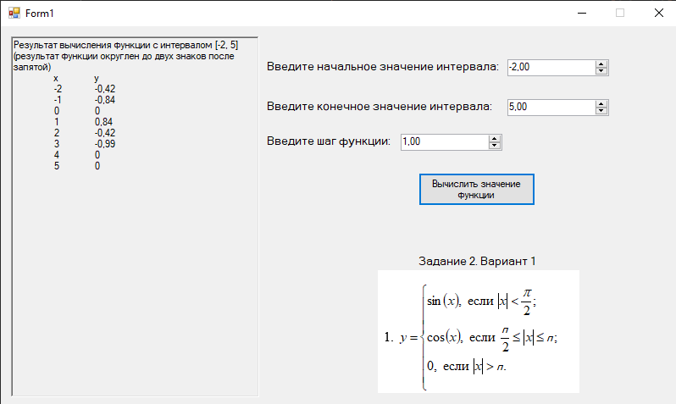

Рисунок 10 – Графический интерфейс программы второго задания

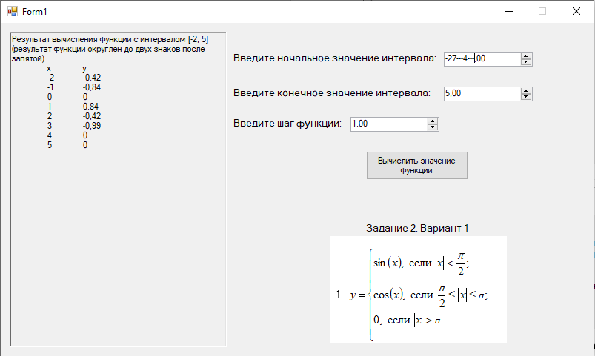

Рисунок 11 – Ввод некорректных данных в программу

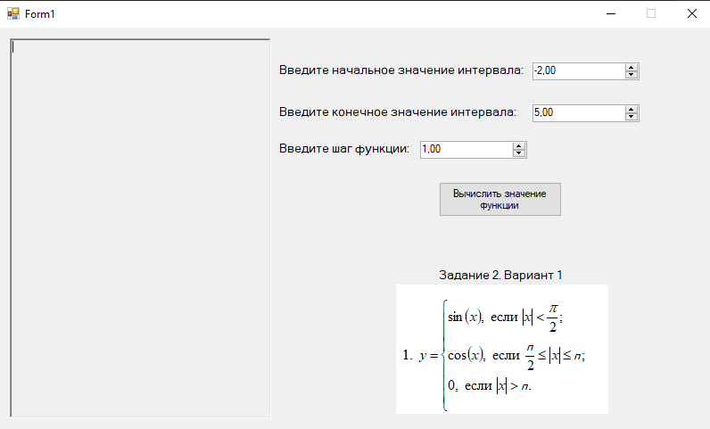

Рисунок 12 – Некорректные данные заменяются согласно стандарту

Листинг третьего графического приложения

using System;

using System.Windows.Forms;

namespace Ex3_Forms

{

public partial class Form1 : Form

{

public Form1()

{

InitializeComponent();

}

private void CalculateButton_Click(object sender, EventArgs e)

{

ResultTextBox.Clear();

double a = (double)StartNumeric.Value;

double b = (double)EndNumeric.Value;

double h = (double)StepNumeric.Value;

if (a <= b)

{

ResultTextBox.Text += $"Результат вычисления функции с интервалом [{a}, {b}] (результат функции округлен до двух знаков после запятой)\n";

ResultTextBox.Text += "\tx\ty\n";

for (double i = a; i <= b; i += h)

{

double y = 0;

f(i, out y);

ResultTextBox.Text += $"\t{Math.Round(i, 2)}\t{Math.Round(y, 2)}\n";

}

}

else if (a > b)

{

ResultTextBox.Text += $"Результат вычисления функции с интервалом [{a}, {b}] (результат функции округлен до двух знаков после запятой)\n";

ResultTextBox.Text += "\tx\ty\n";

for (double i = a; i >= b; i -= h)

{

double y = 0;

f(i, out y);

ResultTextBox.Text += $"\t{Math.Round(i, 2)}\t{Math.Round(y, 2)}\n";

}

}

}

private double f(double x)

{

double result = 0;

if (Math.Abs(x) < Math.PI / 2) result = Math.Sin(x);

else if (Math.Abs(x) >= Math.PI / 2 && Math.Abs(x) <= Math.PI) result = Math.Cos(x);

else if (Math.Abs(x) > Math.PI) result = 0;

return result;

}

// Перегруженный метод вычисления функции

static void f(double x, out double y)

{

double result = 0;

if (Math.Abs(x) < Math.PI / 2) result = Math.Sin(x);

else if (Math.Abs(x) >= Math.PI / 2 && Math.Abs(x) <= Math.PI) result = Math.Cos(x);

else if (Math.Abs(x) > Math.PI) result = 0;

y = result;

}

}

}

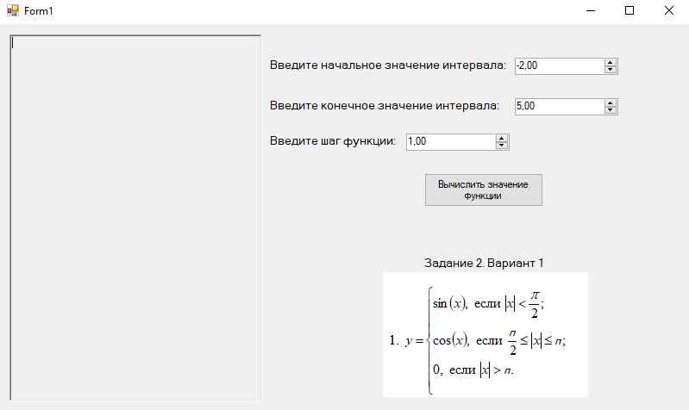

Рисунок 13 – Графический интерфейс программы третьего задания



Рисунок 14 – Графический интерфейс программы третьего задания



Рисунок 15 – Графический интерфейс программы третьего задания

Ссылка на GitHub

Все работы будут храниться в следующих репозиториях:

1. Репозиторий со всеми консольными реализациями заданий:

https://github.com/LOZH-dot/Bashilov-Week-1-Task-3

1. Репозиторий со всеми реализациями заданий с графическим интерфейсом:

https://github.com/LOZH-dot/Bashilov-Week-1-Task-3